ASVenezia, Avogaria di Comun, Prove di età per magistrati, reg. 170-2, pag. 258, c. 129r

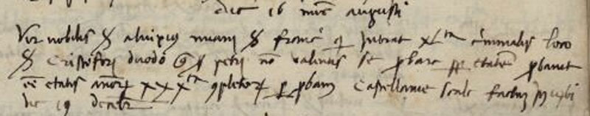

16.8.1471
MCCCCLXXI die 16 mensis Augusti
Vir nobilis ser Aluixius Miani ser Francisci qui intrat XL.ta criminalis loco ser Cristofori Duodo q. ser Petri non volens se probare per etatem probavit esse etatis annorum XXX.ta complectorum per probam castellaniae Scalae factam in 1461 die 19 decembris.

